**Elaboración de Diagramas y Plantillas para Casos de Uso del Proyecto**

**Fase 1 Análisis**

**GA2-220501093-AA1**

**Daniel Steven Molano Bolivar**

**Tecnología en Análisis y Desarrollo de Software**

**2758324**

**Luis Fernando Tamayo Bustamante**

**Septiembre de 2023**

**Introducción**

En el presente trabajo se van a desarrollar diagramas sobre el UML (Lenguaje Unificado de Modelado) el cual es una de las herramientas más emocionantes en el mundo actual del desarrollo de sistemas. Esto se debe a que permite a los creadores de sistemas generar diseños que capturen sus ideas en una forma convencional y fácil de comprender para comunicarlas a otras personas, además contiene información detallada sobre lo que se espera que haga el software, incluyendo funcionalidades, características, limitaciones y cualquier otro aspecto relevante para el proyecto, interpretar este informe de requisitos correctamente es esencial para el éxito del proyecto cuando se comprenden los requisitos, se pueden utilizar herramientas como el Lenguaje Unificado de Modelado (UML) para representar gráficamente estas funcionalidades y procesos.

Los diagramas de casos de uso son una parte fundamental del UML estos diagramas se utilizan para representar las interacciones entre los actores y el sistema, los elementos básicos de un diagrama de casos de uso son:

* Actor: Representa a un usuario o a cualquier otro sistema externo que interactúe con el sistema que está siendo modelado, los actores pueden ser personas, otros sistemas, o incluso dispositivos físicos, cada actor tiene uno o varios casos de uso asociados que describen las funciones que el actor puede realizar en el sistema.
* Relación o Asociación: Las relaciones conectan actores con casos de uso y muestran cómo interactúan, un actor puede estar asociado con varios casos de uso, lo que indica que ese actor puede participar en esas funciones.
* Caso de Uso: Representa una funcionalidad o una característica del sistema un caso de uso describe una interacción entre los actores y el sistema, como en un sistema de biblioteca, un caso de uso podría ser "Prestar Libro" o "Devolver Libro", cada caso de uso tiene una descripción detallada que especifica lo que sucede durante la interacción.

Además de los diagramas de casos de uso, el UML también permite crear otros tipos de diagramas, como los diagramas de actividades, los cuales se utilizan para modelar el flujo de trabajo de un caso de uso, mostrando cómo se realizan las actividades paso a paso.

En resumen, el uso del lenguaje UML y los diagramas de casos de uso permiten a los desarrolladores de software comprender y visualizar los requisitos del sistema de una manera clara y estructurada. Estos diagramas son herramientas poderosas para la comunicación entre los stakeholders del proyecto y los equipos de desarrollo, ayudando a garantizar que todos tengan una comprensión común de lo que se espera del sistema.

**Diagrama 1**

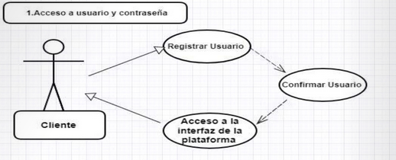

**Diagrama 2**

**Diagrama 3**

**Diagrama 4**

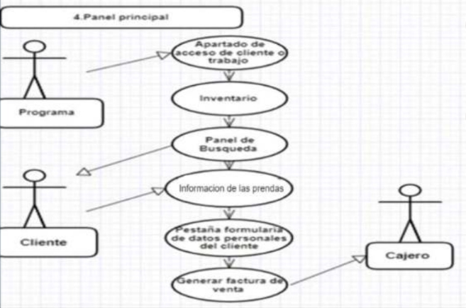

**Diagrama 5**

